愛知県立春日井東高等学校

ピタゴラス数のお話

　　　　　　　　堀部　和経

　３辺の長さが３，４，５の三角形は，直角三角形です。ピタゴラス数とは，このように直角三角形の３辺の長さがすべて正の整数値である数の組のことです。

どの２つも互いに素であるような（既約）ピタゴラス数をすべて決定する。

|  |
| --- |
| ，，，，の正の整数解は，  ， 　である。  但し　，　,の一方は偶数で他方は奇数である。（偶奇は異なる） |

まず証明の準備として，次を示す。

**「** の一方は奇数で他方は偶数である。**」　………**

［証明］ より，は互いに素だから，両方とも偶数ということはない。

今，共に奇数であると仮定する。

つまり，（）と書けるので，



となる。ところで，または（）なので

または

となり矛盾する。　　　　　　　　　　　　　　　　　　　　　　　　　　　　［証明終わり］

　では、本題の［証明］です。

より，一般性を失うことなくを奇数，を偶数とおける。

すると，からは奇数となる。また，

………①

と変形できは奇数，は偶数であるので，，は共に奇数である。

今，，に（１以外の）共通因数（かならず奇数である）があるとすると，

　，　

は共に奇数の倍数となることから，はとの共通因数となり，に矛盾する。

　したがって，，は２つとも（１以外の）共通因数を持たない奇数である。

すると①式から，とは，それぞれ独立に平方数でなくてはならない。つまり，

　，　　（は共に奇数， , ）………②

とおける。今，

　，　

とおくと， は自然数でである。そして，次の式を得る。

，　　　　（：奇数より，の偶奇は異なる。）

したがって，





となり，①式に代入し



つまり，を得る。

　最後に，とすると， ，よりは共通因数を持つ。

これは，に矛盾する。よって，　　　　　　　　　　　［証明終わり］

（注）正の整数の組に対して，（既約）ピタゴラス数が１組対応

が小さな値の時のピタゴラス数の表を作りました。参考にしてください。　資料１

ところで，古代バビロニアから出土した粘土板には，楔形文字で12709,13500,18541 というピタゴラス数が書いてあるそうです。これは，に対するの値になっています。すごい計算力（？）ですね。　　　　　　（足立恒夫「フェルマーの大定理」より）

［補足１］　ここで求めたピタゴラス数の式の形は，次のように簡単に見つけらます。

から，と変形し，，とおけるので，となる。実数を２つの整数で（有理数）とおけば，から，となる。

よってピタゴラス数（は任意の整数）を得る。

［補足１］この結果は古くから知られていて，すでに６００年ころBrahmaguptaが与えています。（岩波数学事典第２版276ページ）

　「ピタゴラス数のお話」の続き

グノモンでピタゴラス数

右の図は，石を「グノモン」（逆さＬの字）の形に並べたモノです。左上から，グノモンで区切られた石の個数は順に



となっています。

これを見て，







 ……①

 …②

となっているのが分かりますね。つまり，1から順に奇数を個たすと，となります。

つまり，となります。

　左上から，順に奇数個の石を並べていくと，いつも石は正方形の形になっているということです。このことから，奇数の列を「四角数」と呼んでいます。

　その四角数を少し別の見方をしてみると，また面白い性質が見えてきます。

上の式①，②を再度書いてみます。

 ……①

 …②

②の式の左辺の最後の項を，と書き直して，①の左辺を消去すると，



となり，ピタゴラスの定理を満たす整数解がひとつ分かります。今は，からまでの和を考えましたね。では次に，最後の項のをに変えた式を書いてみましょう。

 　……③

 …④

となり，なので，③，④より，



を得る。以下同様に，





から，



を得ます。この操作は限りなく続けられますね。

　一般的の，に対して，（のこと）

 　……⑤

 …⑥

なので，となり，ピタゴラス数を見つけることができた。

　以下，ここで得られたピタゴラス数はすべて異なる，つまり，無限個のピタゴラス数である事を示します。

|  |
| --- |
| 連比をと表せば，  ，に対して， |

［証明］　対遇を示す。とすると，であるから，

を得る。整理して，となる。

より，　　　　　　　　　　　　　　　　　　　　［証明終わり］

「四角数」のアイデアだけで，（既約）ピタゴラス数の解を無限に得ることができました。石ころを並べるだけで，こんな事まで分かってしまうのです。…… v(^_^)v　　ところで，このピタゴラス数の列は、資料１の一番上の斜めの列となっていることが確認できますね。

最後に，資料１のピタゴラス数の値を２倍，３倍，…とした値を書いた表を順に重ねるように，積んていくイメージで，全てのピタゴラス数を網羅した表（箱？，３次元の表）が完成しますね。資料２

［補足２］　補足１で，とすれば，という系列のピタゴラス数を見つけられます。に対して,,,…。当然だが，表１の縦１列目の値（空欄も形式的に数値を入れたもの）になっています。

［補足３］　ガウスの（複素）整数の中で考えると、最初の証明はぐっと楽にかけます。（高木貞治「初等整数論講義」251ページ問題2，参照）

|  |  |  |  |  |  |  |  |  |  |  |  |  |  |  |  |  |  |  |  |  |  |  |  |  |
| --- | --- | --- | --- | --- | --- | --- | --- | --- | --- | --- | --- | --- | --- | --- | --- | --- | --- | --- | --- | --- | --- | --- | --- | --- |
|  |  | 1 |  |  | 2 |  |  | 3 |  |  | 4 |  |  | 5 |  |  | 6 |  |  | 7 |  |  | 8 |  |
| 2 | 3 | 4 | 5 |  |  |  |  |  |  |  |  |  |  |  |  |  |  |  |  |  |  |  |  |  |
| 3 |  |  |  | 5 | 12 | 13 |  |  |  |  |  |  |  |  |  |  |  |  |  |  |  |  |  |  |
| 4 | 15 | 8 | 17 |  |  |  | 7 | 24 | 25 |  |  |  |  |  |  |  |  |  |  |  |  |  |  |  |
| 5 |  |  |  | 21 | 20 | 29 |  |  |  | 9 | 40 | 41 |  |  |  |  |  |  |  |  |  |  |  |  |
| 6 | 35 | 12 | 37 |  |  |  |  |  |  |  |  |  | 11 | 60 | 61 |  |  |  |  |  |  |  |  |  |
| 7 |  |  |  | 45 | 28 | 53 |  |  |  | 33 | 56 | 65 |  |  |  | 13 | 84 | 85 |  |  |  |  |  |  |
| 8 | 63 | 16 | 65 |  |  |  | 55 | 48 | 73 |  |  |  | 39 | 80 | 89 |  |  |  | 15 | 112 | 113 |  |  |  |
| 9 |  |  |  | 77 | 36 | 85 |  |  |  | 65 | 72 | 97 |  |  |  |  |  |  |  |  |  | 17 | 144 | 145 |
| 10 | 99 | 20 | 101 |  |  |  | 91 | 60 | 109 |  |  |  |  |  |  |  |  |  | 51 | 140 | 149 |  |  |  |
| 11 |  |  |  | 117 | 44 | 125 |  |  |  | 105 | 88 | 137 |  |  |  | 85 | 132 | 157 |  |  |  | 57 | 176 | 185 |
| 12 | 143 | 24 | 145 |  |  |  |  |  |  |  |  |  | 119 | 120 | 169 |  |  |  | 95 | 168 | 193 |  |  |  |
| 13 |  |  |  | 165 | 52 | 173 |  |  |  | 153 | 104 | 185 |  |  |  | 133 | 156 | 205 |  |  |  | 105 | 208 | 233 |
| 14 | 195 | 28 | 197 |  |  |  | 187 | 84 | 205 |  |  |  | 171 | 140 | 221 |  |  |  |  |  |  |  |  |  |
| 15 |  |  |  | 221 | 60 | 229 |  |  |  | 209 | 120 | 241 |  |  |  |  |  |  |  |  |  | 161 | 240 | 289 |
| 16 | 255 | 32 | 257 |  |  |  | 247 | 96 | 265 |  |  |  | 231 | 160 | 281 |  |  |  | 207 | 224 | 305 |  |  |  |

資料１

|  |  |  |  |  |  |  |  |  |  |  |  |  |  |  |  |  |  |  |  |  |  |  |  |  |
| --- | --- | --- | --- | --- | --- | --- | --- | --- | --- | --- | --- | --- | --- | --- | --- | --- | --- | --- | --- | --- | --- | --- | --- | --- |
|  |  | 9 |  |  | 10 |  |  | 11 |  |  | 12 |  |  | 13 |  |  | 14 |  |  | 15 |  |  | 16 |  |
| 10 | 19 | 180 | 181 |  |  |  |  |  |  |  |  | 縦，横，各セル |  |  |  |  |  |  |  |  |  |  |  |  |
| 11 |  |  |  | 21 | 220 | 221 |  |  |  |  |  |  |  |  |  |  |  |  |  |  |  |  |  |  |
| 12 |  |  |  |  |  |  | 23 | 264 | 265 |  |  |  |  |  |  |  |  |  |  |  |  |  |  |  |
| 13 |  |  |  | 69 | 260 | 269 |  |  |  | 25 | 312 | 313 |  |  |  |  |  |  |  |  |  |  |  |  |
| 14 | 115 | 252 | 277 |  |  |  | 75 | 308 | 317 |  |  |  | 27 | 364 | 365 |  |  |  |  |  |  |  |  |  |
| 15 |  |  |  |  |  |  |  |  |  |  |  |  |  |  |  | 29 | 420 | 421 |  |  |  |  |  |  |
| 16 | 175 | 288 | 337 |  |  |  | 135 | 352 | 377 |  |  |  | 87 | 416 | 425 |  |  |  | 31 | 480 | 481 |  |  |  |

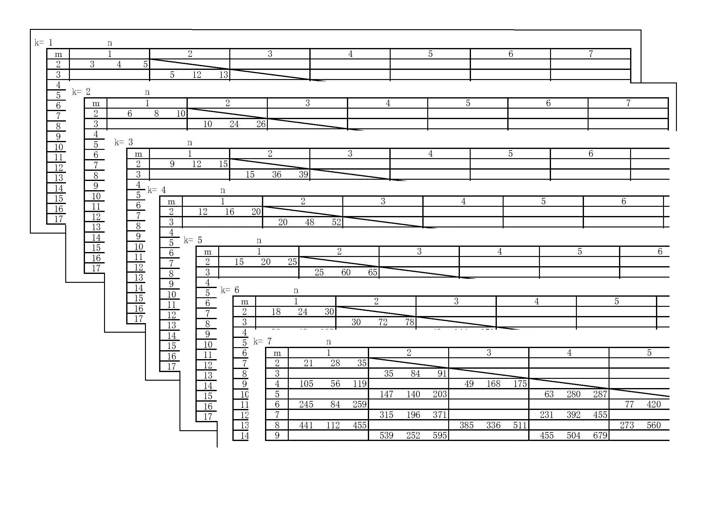

資料２

全ピタゴラス数の表　　

但し，，の一方は偶数で他方は奇数である。